

| **1. Resumen avance Proyecto APT** |
| --- |
| A continuación, encontrarás distintos campos que deberás completar con la información solicitada. |

| Resumen de avance proyecto APT | Durante este periodo, el equipo ha avanzado de manera constante en el desarrollo del proyecto ECOS, cumpliendo con los objetivos y actividades planificadas.  En la parte documental, se han logrado elaborar los principales entregables solicitados, como la identificación de los interesados, la matriz de riesgos y los diagramas correspondientes al sistema.  En el ámbito del desarrollo, la aplicación ya cuenta con su página principal, el inicio de sesión y la vista principal del usuario una vez logueado, que corresponde al entorno del cliente. Estos avances han permitido dar forma al funcionamiento general del sistema y visualizar cómo se conectarán las siguientes partes.  Hasta el momento, no ha sido necesario modificar los objetivos ni la metodología inicial, aunque se realizaron pequeños ajustes en la distribución de tareas para facilitar el avance durante esta etapa.  En general, el proyecto se encuentra en una fase estable, con avances concretos tanto en la documentación como en el desarrollo de la plataforma, lo que deja al equipo bien posicionados como para poder continuar con lo que queda pendiente para la siguiente entrega. |
| --- | --- |
| Objetivos | *Sin ajuste* |
| Metodología | *Sin ajuste* |
| Evidencias de avance | Como evidencia del avance del proyecto, se presenta la documentación desarrollada hasta la fecha, la cual incluye la identificación de interesados, la matriz de riesgos y algunos diagramas del sistema, junto con la implementación del módulo de login y la vista principal del usuario.  Estas evidencias permiten demostrar el progreso tanto en el ámbito documental como en el desarrollo técnico del sistema, reflejando una correcta aplicación de la planificación y las metodologías utilizadas. Además, se ha procurado mantener la calidad del trabajo mediante la organización interna del equipo, la revisión constante de entregables y el uso de herramientas colaborativas como Notion, Google Drive y GitHub, que aseguran trazabilidad y control del proyecto. |

**Tablero Kanban**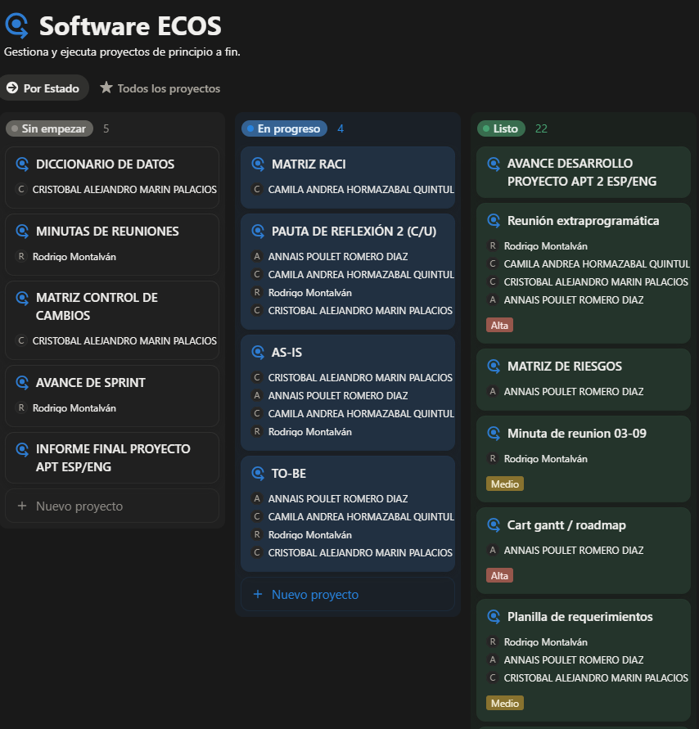

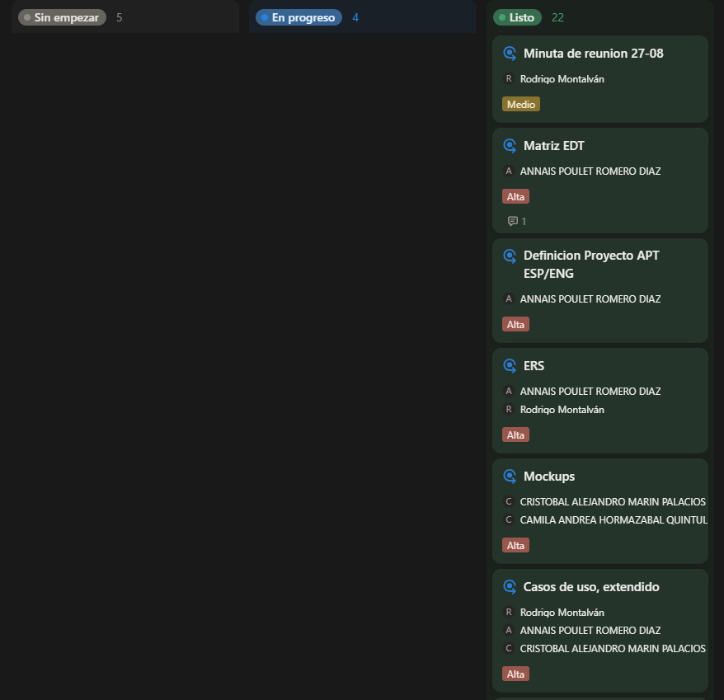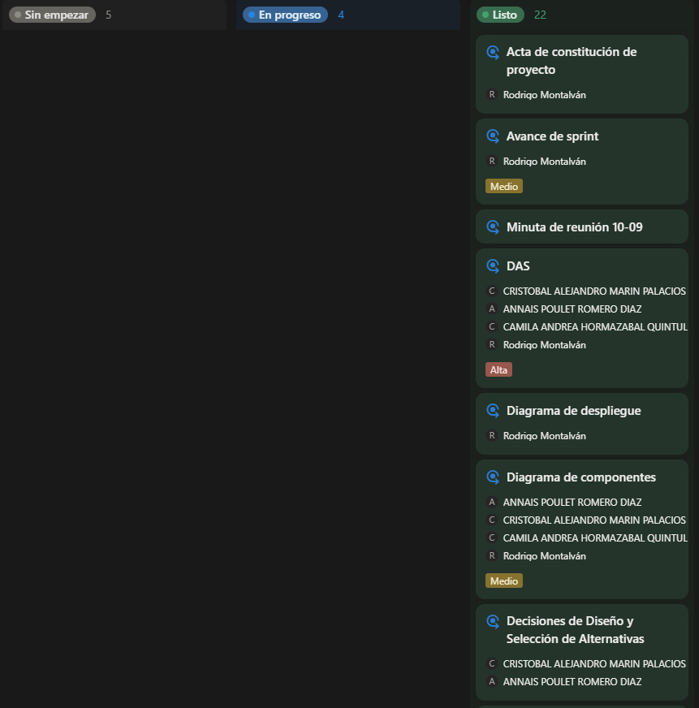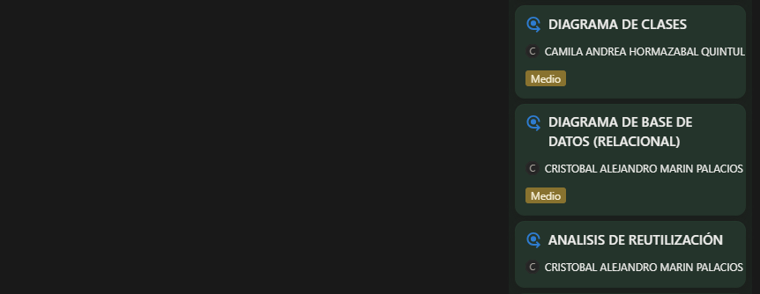

**Carpeta contenedora de los documentos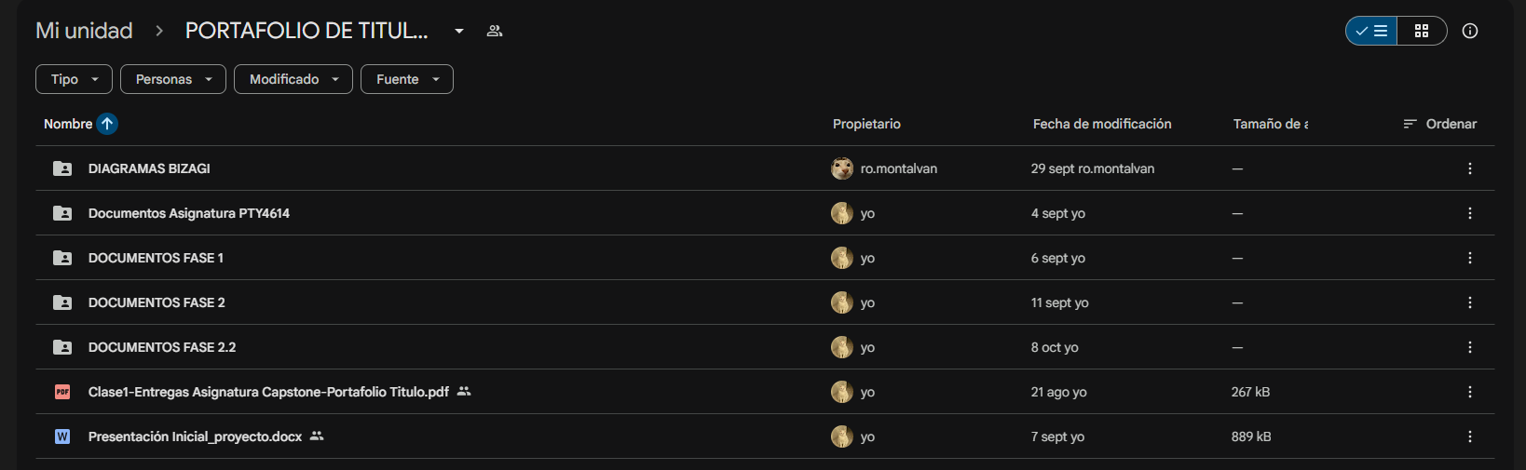Acceso a DAS (Documento arquitectura sistema):** <https://docs.google.com/document/d/1O1_JyuPpJvAWMeLoawzmAzx7jADeIOKW/edit?usp=sharing&ouid=117094630181580503329&rtpof=true&sd=true>

**Diagrama de despliegue**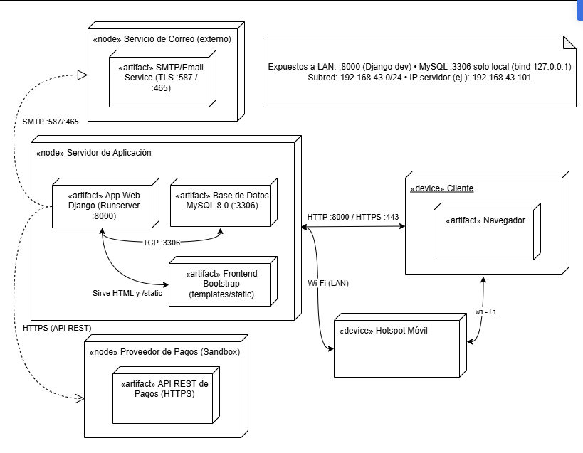

**Diagrama de componentes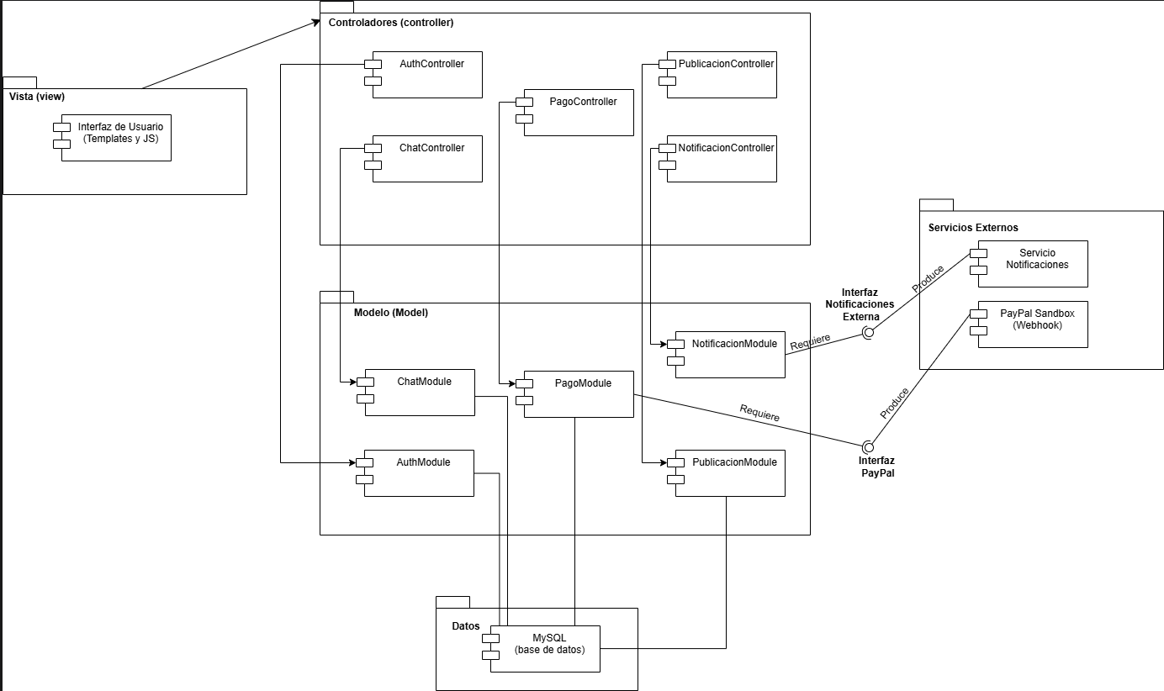Diagrama de secuencia (1 de 28)**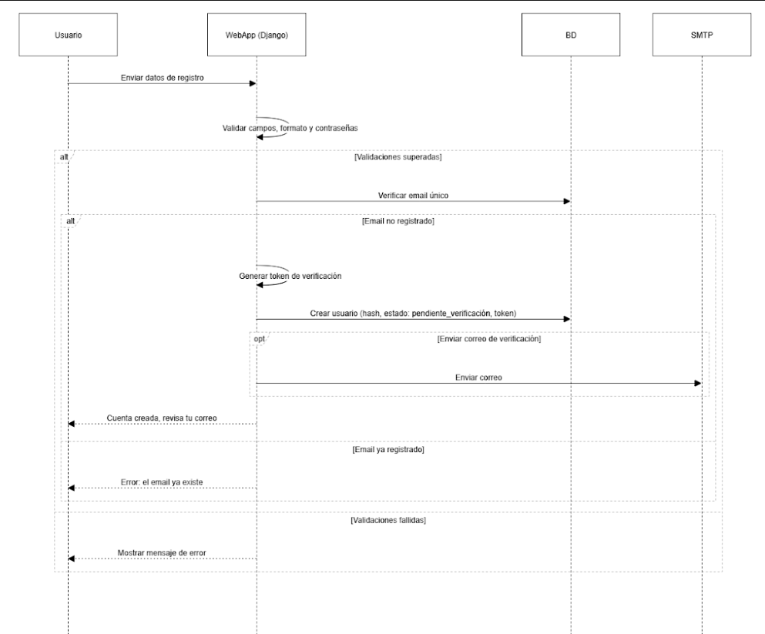

**Diagrama de clases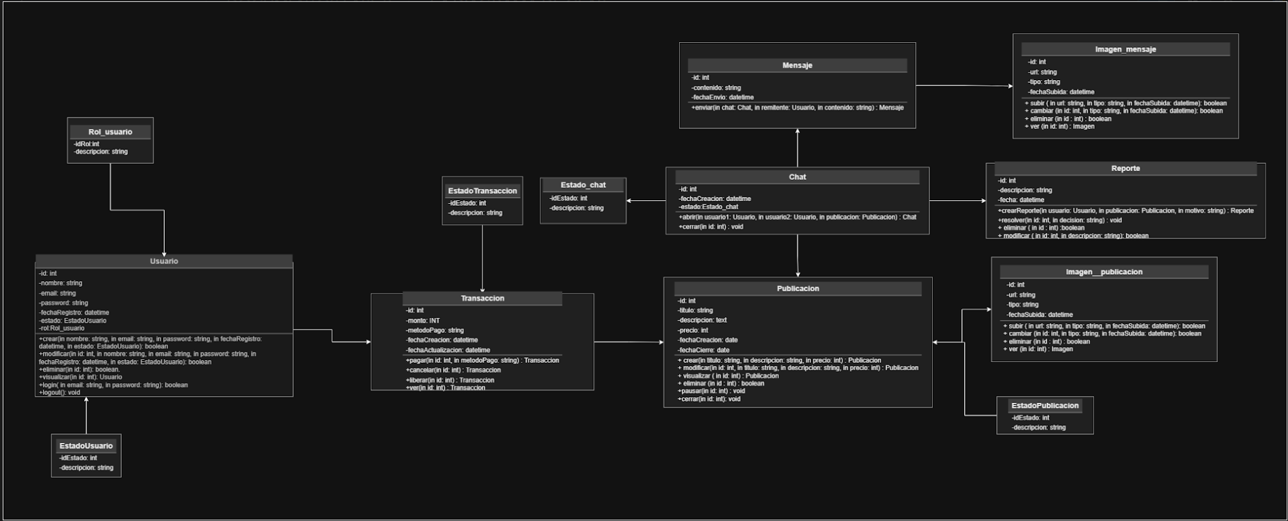Matriz de riesgo**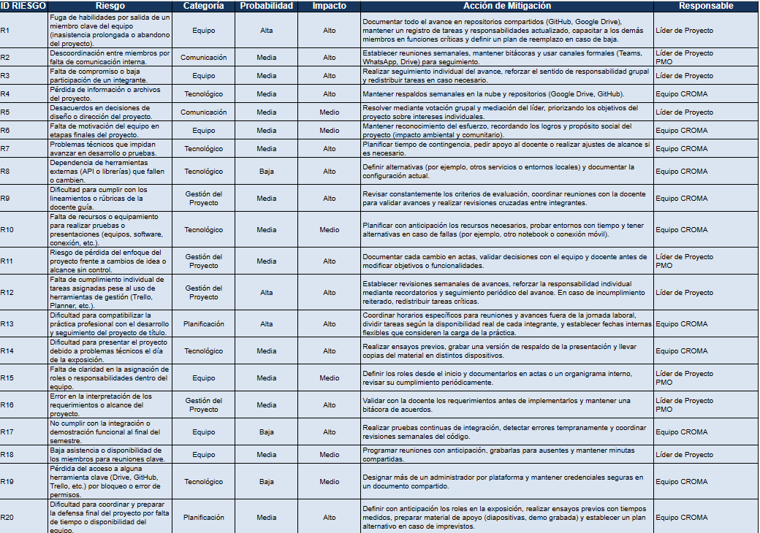

**Vista principal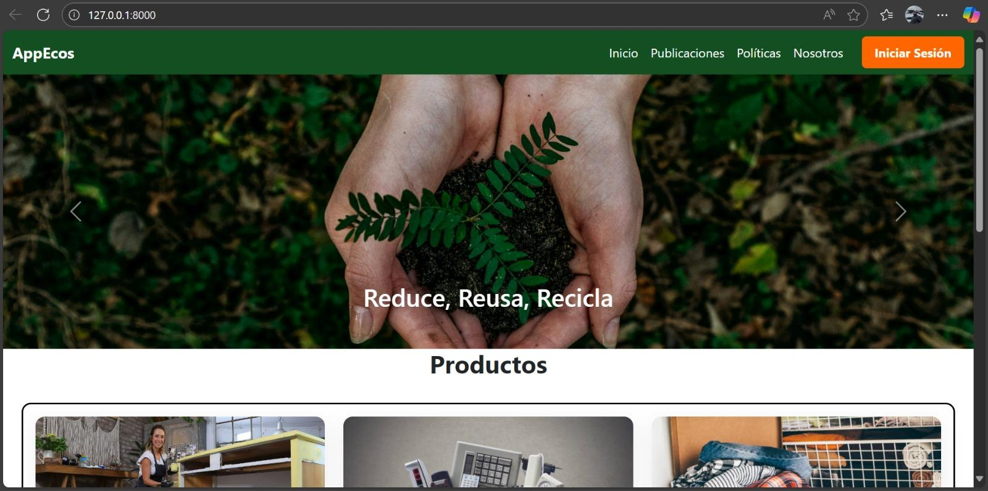Login**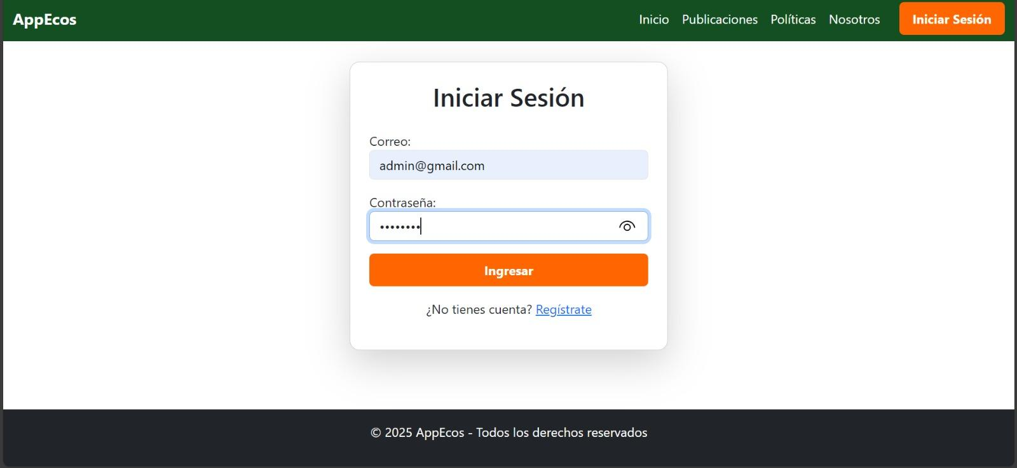

**Crear cuenta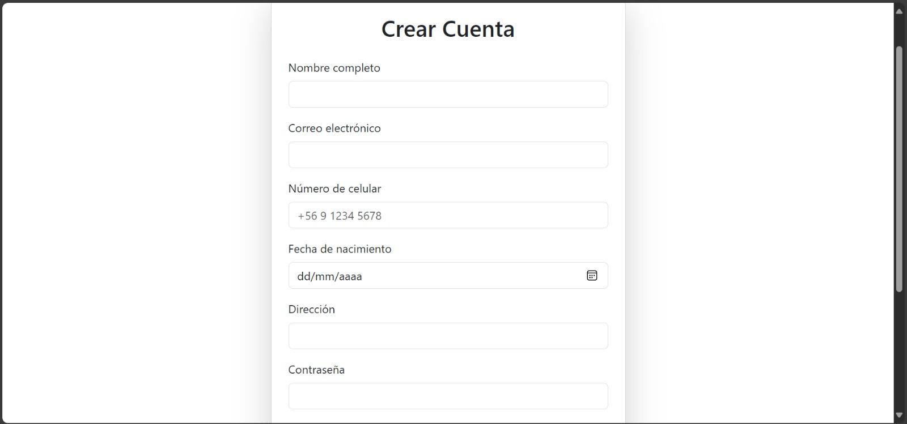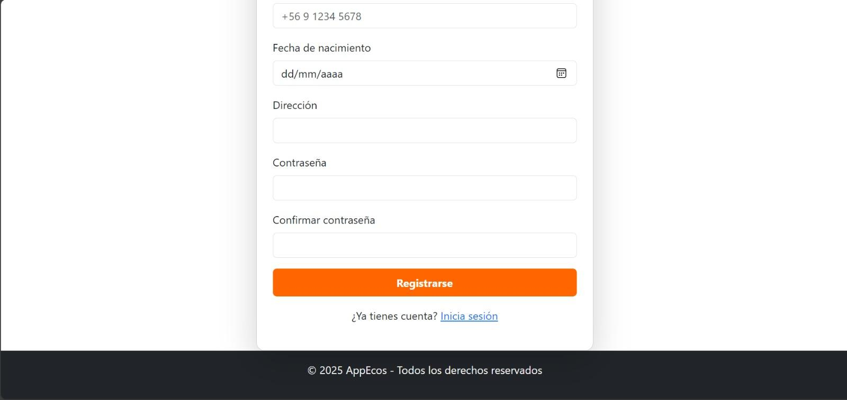Publicaciones y filtros**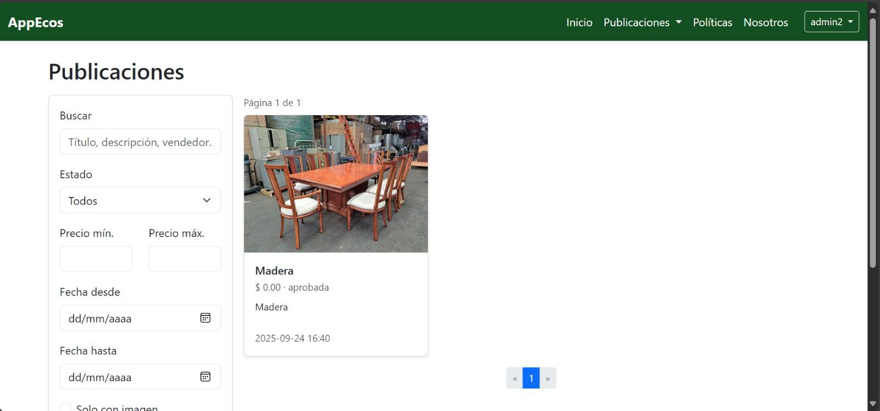

**Mis publicaciones (sin publicaciones aún)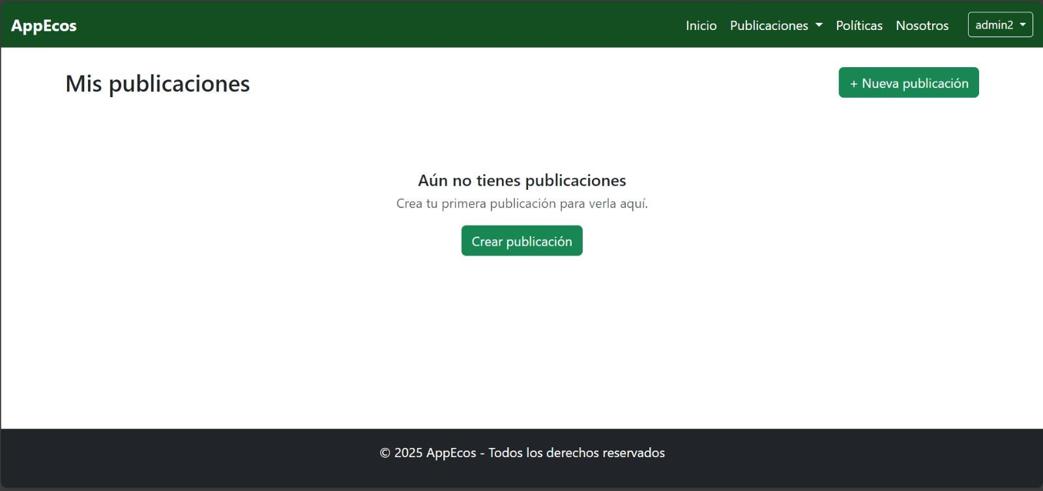Mis publicaciones (con publicación)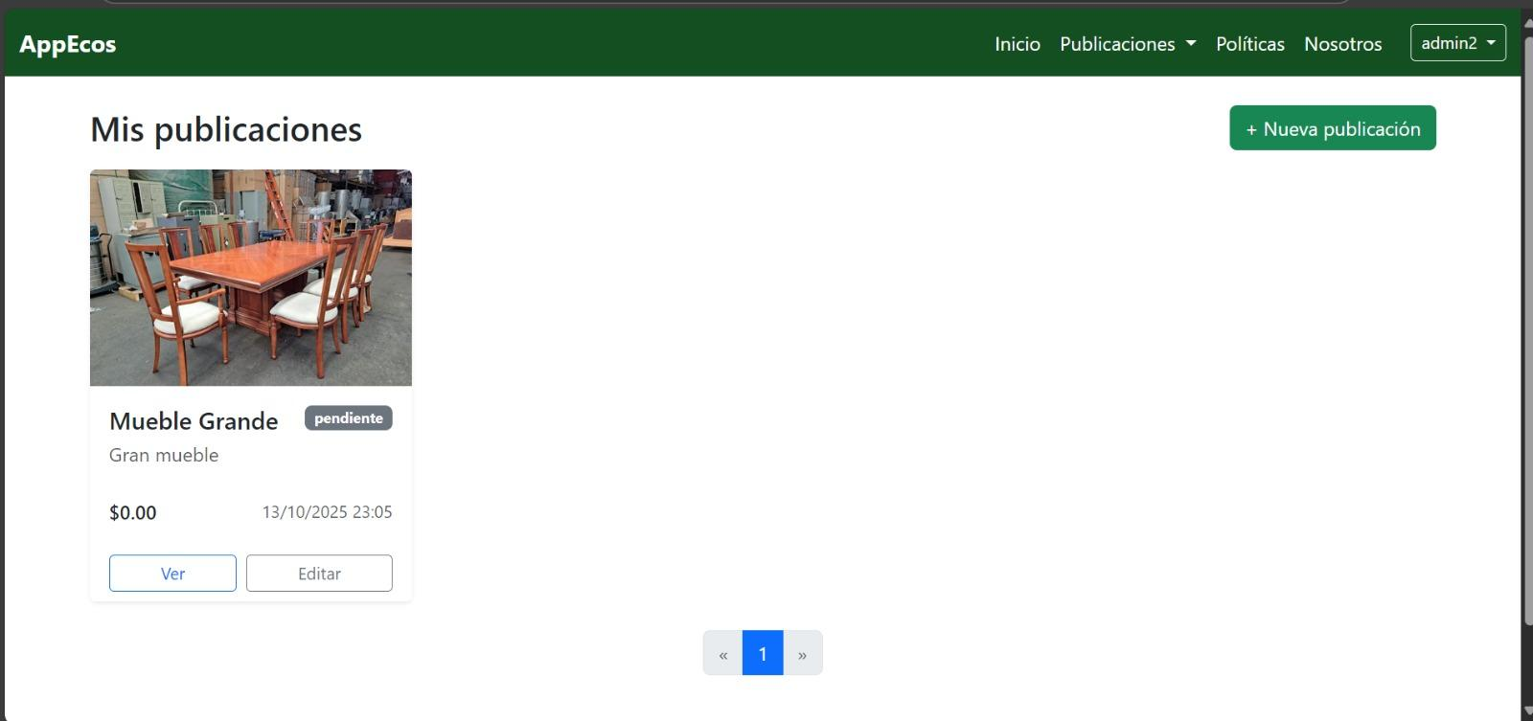Crear publicación**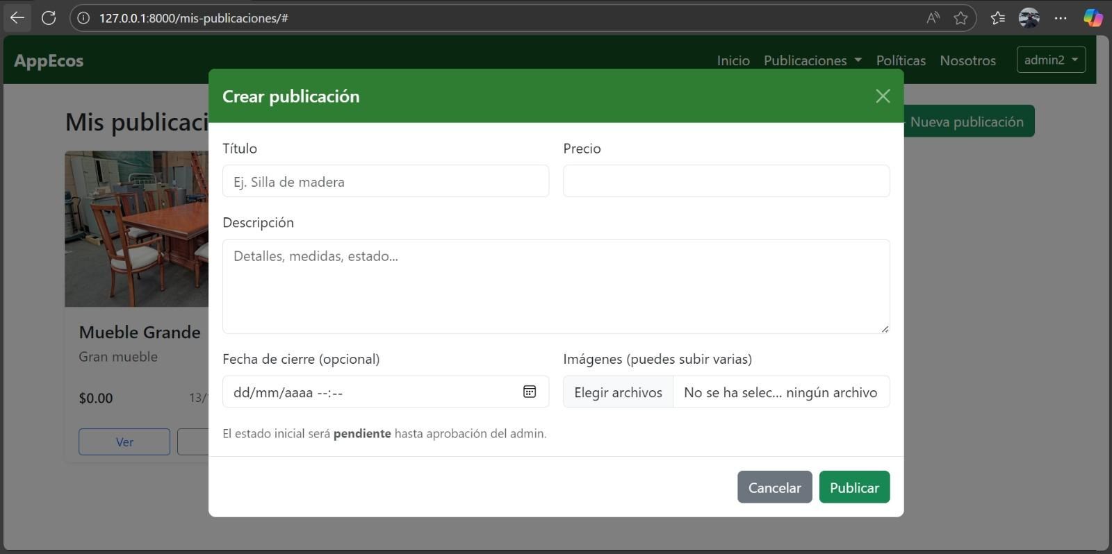

| **2. Monitoreo del Plan de Trabajo** |
| --- |
| Examina cuidadosamente tu plan de trabajo, enfocándote especialmente en la columna de estado de avance y ajustes. |

| Plan de Trabajo | | | | | | | |
| --- | --- | --- | --- | --- | --- | --- | --- |
| Competencia o unidades de competencias | Actividades | Recursos | Duración de la actividad | Responsable[1] | Observaciones | Estado de avance | Ajustes |
| Gestionar proyectos informáticos | **Acta de constitución** | Word.  reuniones de equipo. | Sprint 1. | Annais Romero  Rodrigo Montalván | Documento base, dependiente de los acuerdos iniciales del equipo y contexto. | *Completado* | *-* |
| Diseñar y adaptar procesos de requisitos | **Requerimientos (RF/RNF)** | Planilla de requisitos.  Excel. | Sprint 1. | Annais Romero  Rodrigo Montalván.  Cristóbal Marín. | Puede requerir ajustes tras validación con docente. | *Completado* | *-* |
| Diseñar soluciones de software | **ERS inicial** | Word.  Guía ERS.  Excel. | Sprint 1. | Annais Romero  Cristóbal Marín | Documento muy Iterativo, se complementa en fases siguientes. | *Completado* | *-* |
| Diseñar soluciones de software | **Casos de uso extendidos** | Word. | Sprint 1. | Rodrigo Montalván | Se debe validar en conjunto con los requerimientos funcionales. | *Completado* | *-* |
| Diseñar soluciones de software  Desarrollar documentación técnica | **Mockups del sistema** | Balsamiq | Sprint 1. | Cristóbal Marín  Camila Hormazabal | Facilita la validación temprana de la usabilidad del software propuesto. | *Completado* | *-* |
| Gestionar proyectos informáticos | **EDT - Costos** | Excel | Sprint 1. | Annais Romero | Base para la planificación financiera. | *Completado* | *-* |
| Diseñar soluciones de software innovadoras y de calidad | **Documento de arquitectura (DAS - 1° parte)** | Word.  UML,.  Lucidchart/Draw.io. | Sprint 2. | Cristóbal Marín  Annais Romero | Debe aprobarse antes del desarrollo. | *Completado* | *-* |
| Diseñar y adaptar procesos de ingeniería de requisitos | **Procesos TO-BE** | Bizagi | Sprint 2. | Rodrigo Montalván  Annais Romero  Cristóbal Marín  Camila Hormazabal | Se debe validar con la docente y retroalimentación del equipo. | *En curso* | *-* |
| Diseñar y generar soluciones que permitan resolver requerimientos de información | **Diccionario de datos** | MySQL.  Excel. | Sprint 2. | Cristóbal Marín | Fundamental para la consistencia en el desarrollo posterior del software. | *En curso* | *-* |
| Evaluar y gestionar proyectos informáticos | **Matriz RACI** | Excel. | Sprint 2. | Annais Romero | Requiere consenso del equipo. | *En curso* | *-* |
| Evaluar y gestionar proyectos informáticos | **Matriz de riesgos** | Excel. | Sprint 2. | Rodrigo Montalván | Documento activo, se actualizará durante el proyecto. | *Completado* | *-* |
| Desarrollar soluciones de software utilizando buenas prácticas de codificación | **Login/Registro + mantenedores iniciales (usuarios, roles, categorías)** | Django.  MySQL.  Bootstrap.  GitHub. | Sprint 2. | Cristóbal Marín | Base crítica para el resto de las funcionalidades. | *Completado* | *-* |
| Evaluar y gestionar proyectos informáticos | **Matriz de control de cambios** | Excel. | Sprint 2. | Cristóbal Marín  Camila Hormazabal | Controla la trazabilidad del proyecto. | *En curso* | *-* |
| Desarrollar soluciones de software innovadoras para plataformas web. | **Publicación y gestión de productos** | Django.  MySQL.  Bootstrap. | Sprint 3. | Cristóbal Marín  Camila Hormazabal | Validar reglas de negocio. | *Completado* | *-* |
| Diseñar y generar soluciones de software de calidad. | **Catálogo con filtros y búsqueda** | Django.  MySQL.  Bootstrap. | Sprint 3. | Cristóbal Marín | Requerimiento no funcional relacionado con el tiempo de respuesta que debe ser menor a 3 segundos. | *Completado* | *-* |
| Construir programas y rutinas de variada complejidad. | **Transacciones (ventas/donaciones con sandbox)** | Django.  API Sandbox MercadoPago. | Sprint 3. | Cristóbal Marín | Riesgo de dependencia de servicio externo. | *No iniciado* | *-* |
| Diseñar soluciones de software seguras y confiables. | **Notificaciones por correo** | Django.  SMTP.  servidor de correo. | Sprint 3. | Cristóbal Marín | Validar envío solo a cuentas registradas. | *No iniciado* | *-* |
| Diseñar y generar soluciones innovadoras de calidad. | **Mantenedores secundarios (estados, métodos de pago, políticas)** | Django.  MySQL. | Sprint 3. | Cristóbal Marín  Camila Hormazabal | Mantener consistencia con BD y RF previos. | *No iniciado* | *-* |
| Diseñar soluciones de software apoyadas en datos. | **Reportes (productos vendidos, transacciones por período)** | Django.  Librerías reportlab/xlsxwriter. | Sprint 3. | Cristóbal Marín  Rodrigo Montalván | Validar los filtros y consistencia de datos. | *No iniciado* | *-* |
| Diseñar y generar soluciones que permitan resolver requerimientos de información. | **Script de base de datos** | MySQL. | Sprint 3. | Cristóbal Marín | Requiere de pruebas de integridad y relaciones. | *Completado* | *-* |
| Evaluar y gestionar proyectos informáticos. | **Verificación de alcances** | Checklist.  Minutas de reuniones. | Sprint 3. | Annais Romero  Rodrigo Montalván | Condición previa a QA en el Sprint 4 | *No iniciado* | *-* |
| Realizar pruebas de certificación de software | **Pruebas funcionales e integración** | Selenium.  Unittest.  checklist. | Sprint 4. | Rodrigo Montalván. | Se espera que los casos de prueba sean mayor o igual al 90% exitosos. | *No iniciado* | *-* |
| Construir programas y rutinas de variada complejidad  Validar soluciones de datos | **Matriz de pruebas de BD.** | Excel.  MySQL. | Sprint 4. | Cristóbal Marín.  Rodrigo Montalván. | Asegura consistencia y rendimiento en BD. | *No iniciado* | *-* |
| Realizar pruebas de certificación de software | **Registro de defectos** | Excel.  Planilla de defectos. | Sprint 4. | Rodrigo Montalvan.  Cristóbal Marín.  Camila Hormazabal. | Permite la trazabilidad y control de calidad. | *No iniciado* | *-* |
| Desarrollar documentación técnica y de usuario | **Manual de usuario más plan de capacitación** | Word.  PowerPoint. | Sprint 4. | Annais Romero.  Camila Hormazabal. | Asegurar la adaptación del usuario al sistema. | *No iniciado* | *-* |
| Evaluar y gestionar proyectos informáticos | **Informe final APT 2.0 (Español/Inglés)** | Word. | Sprint 4. | Annais Romero.  Rodrigo Montalván. | Requiere revisión en equipo antes de la entrega. | *No iniciado* | *-* |
| Evaluar y gestionar proyectos informáticos  Comunicación efectiva | **PPT presentación final** | PowerPoint.  Canva. | Sprint 4. | Annais Romero.  Cristóbal Marín.  Rodrigo Montalván.  Camila Hormazabal. | Requiere ensayos previos y coordinación grupal. | *No iniciado* | *-* |

| **3. Ajustes a partir del monitoreo** |
| --- |
| Profundiza en las observaciones de tu plan de trabajo. Analiza las actividades planificadas y señala qué aspectos facilitaron u obstaculizaron la ejecución del plan. Plantea cómo abordaste y/o abordarás los obstáculos. Por último, señala los ajustes que realizaste al plan de trabajo a partir de este análisis. |

| Factores que han facilitado y/o dificultado el desarrollo de mi plan de trabajo:  Lo que ha facilitado el desarrollo de nuestro plan de trabajo ha sido la organización interna que hemos tenido como equipo, apoyándonos en el uso de herramientas de gestión como Notion y Google Drive, que han permitido distribuir tareas de manera clara y mantener actualizados los entregables. La comunicación fluida de cada integrante también ha sido un elemento clave para resolver dudas y coordinar los avances , lo que ha contribuido a cumplir con las etapas planificadas dentro de los plazos establecidos.  En cuanto a las dificultades encontradas, el principal desafío ha sido comprender y definir la forma en que se implementará la API de pago de PayPal, considerando su configuración, pruebas y vinculación con el entorno del sistema. Para abordar este punto, el equipo ha optado por investigar la documentación oficial y revisar ejemplos de integración similares, con el fin de asegurar una correcta implementación en las siguientes etapas del desarrollo.  Respecto a los ajustes realizados al plan de trabajo, el único cambio ha sido la modificación en el rol de liderazgo, realizada por instrucción de la docente guía, designando un nuevo jefe de proyecto. |
| --- |

| Actividades ajustadas o eliminadas:  Hasta el momento, el plan de trabajo del proyecto ECOS no ha requerido ajustes ni eliminación de actividades, ya que se ha logrado cumplir con lo planificado en los tiempos y etapas establecidas.  Creemos que este resultado ha sido posible gracias a la organización interna del equipo, el uso constante de herramientas de gestión como Notion y Google Drive, y también la comunicación fluida entre los integrantes. Estos factores han permitido mantener una coordinación efectiva, distribuir las tareas de forma equilibrada y dar seguimiento continuo a los avances.  Asimismo, la planificación inicial fue elaborada de manera realista y considerando los tiempos disponibles de cada integrante, lo que ha facilitado avanzar sin contratiempos y mantener el cumplimiento de los objetivos propuestos. Por esta razón, no ha sido necesario realizar modificaciones en las actividades ni en la estructura del plan de trabajo original. |
| --- |

| Actividades que no has iniciado o están retrasadas:  Hasta el momento, existen algunas actividades que aún no se han iniciado, aunque esto no es que corresponda a un retraso, sino que corresponde al cronograma planificado. El proyecto ECOS se encuentra en ejecución del Sprint 3, por lo que tareas como la verificación de alcances, las pruebas funcionales e integración, la validación de base de datos y la documentación final están programadas para las próximas etapas.  El equipo ha decidido mantener la planificación original, ya que el avance se encuentra dentro de los tiempos establecidos. Como estrategia, se continuará realizando un seguimiento constante para asegurar que las actividades pendientes se desarrollen sin contratiempos y dentro de los plazos definidos. |
| --- |

1. En caso de que el Proyecto APT sea grupal, en esta columna deben indicar el nombre de los responsables de cada tarea o actividad. Esto posteriormente permitirá diferenciar la evaluación por cada integrante.